令和４年度

水産海洋技術検定問題
（新課程）

注意事項
（１）解答用紙に所属校、受検番号、氏名を記入してください。
（2）検定時間は4０分です。途中退室はできません。

全国水産高等学校長協会
教科「水産」研究委員会（海洋漁業部会）

第１章 海のあらまし

１ 海の深さと海底地形について，誤っているものを選びなさい。
① 海の深さの平均は約3,800ｍで，最も深い海はマリアナ海溝にあり，深さは10,000ｍを超えるとされている。
② 陸地から緩やかなこう配で深くなっており，あるところまでいくと急に深くなる。この急に深くなるところまでの平らな地形を大陸棚という。
③ 大陸棚より沖で，やや強い傾斜で急に深くなっている地形を大陸斜面という。
④ 大陸斜面より沖で，比較的なだらかな傾斜または平らな地形が広がっている地形を海溝という。

２ 海水の流動について述べたＡとＢについて，それぞれの正誤を判断し，下のうちからあてはまるものを選びなさい。
Ａ 海水の運動のうち定常的なものは，いつもほぼ決まった方向と大きさをもって動いている。この運動のうち一定の場所を一定の方向に長い期間流れるものを海流という。
Ｂ 海の中には鉛直方向の流れもある。この流れの上下運動は小さく，１日１ｍ程度の流速であることから海流とは呼ばず，湧昇流あるいは沈降流と呼んでいる。

① Ａは正しく，Ｂは誤っている。 ② Ａは誤っていて，Ｂは正しい。
③ ＡもＢも正しい。 ④ ＡもＢも誤っている。

３ 下図は，日本近海の海流を表している。海流の名称について，正しい組み合わせを選びなさい。
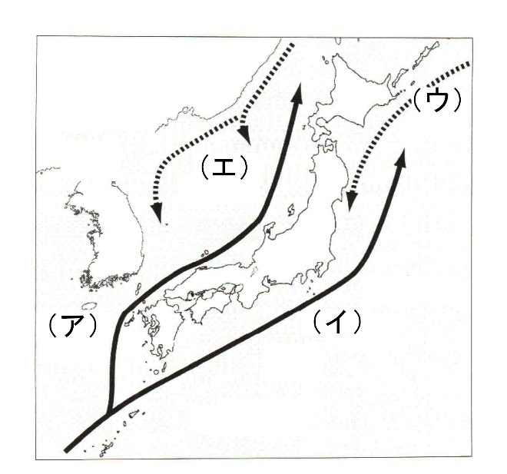
（ア） （イ） （ウ） （エ）
① 黒 潮 親 潮 リマン海流 対馬暖流
② 黒 潮 対馬暖流 親 潮 リマン海流
③ 対馬暖流 黒 潮 親 潮 リマン海流
④ 対馬暖流 親 潮 リマン海流 黒 潮

４ 下図は，排他的経済水域（EEZ）の模式図をあらわしている。図中のAからDの海域名称のうち正しい組み合わせを選びなさい。
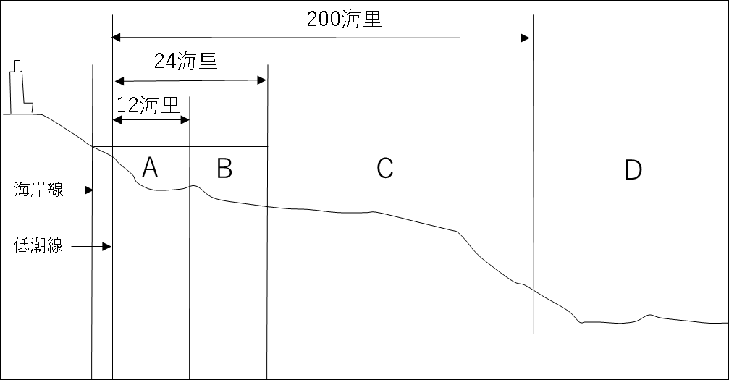

 | A | B | C | D
① | 接続水域 | 公海 | 領海 | 排他的経済水域
② | 接続水域 | 領海 | 公海 | 排他的経済水域
③ | 公海 | 接続水域 | 排他的経済水域 | 領海
④ | 領海 | 接続水域 | 排他的経済水域 | 公海

５ 魚食文化について，誤っているものを選びなさい。
① 縄文時代の貝塚からはアサリの貝殻，アジやマダイの骨が出土している。
② 子どもが生まれて100日目に行われる「お食い初め」のお膳には，赤飯や餅の他に，尾頭付きの魚がつけられることがある。
③ にぎりずしは，江戸時代に殿様に献上する料理として誕生した。
④ 日本人の伝統的な食文化である和食が，ユネスコ無形文化遺産に登録された。

６ 日本の海洋環境で、誤っているものを選びなさい。
① 暖流と寒流がぶつかり合う三陸沖は、世界三大漁場のひとつに数えられている。
② 千島海流(寒流)が流れる北海道小樽では、７月から８月末まで海水浴ができる。
③ 暖流と寒流のように、異なる二つの海流の境目を潮境（潮目）と言う。
④ 暖かい海水と冷たい海水がぶつかり合う海域は餌が豊富であり、魚が集まる。

７ 暖流と寒流について正しいものを選びなさい。
① 暖流は、他の海水より暖かい海水の海流であり、塩分濃度が低い。
② 暖流は、塩分濃度が高く、プランクトンも多く生息している。
③ 寒流は、冷たい海水の海流であり、塩分濃度が高い。
④ 寒流は、塩分濃度が低く、プランクトンが多く生息している。

８ 次のそれぞれの語の説明文のうち、正しいものを選びなさい。
① 富栄養化・・・海や川などの環境で、自然の状態よりも栄養分が少ない状態になることを言う。
② 乱獲・・・漁獲対象以外の水産生物を漁獲することを言う。
③ マイクロプラスチック・・・海洋中などに見られる微少なプラスチック粒子を言う。
④ 水産保護区・・・海洋において、人間の活動を制限する区域のことを言う。

９ 生物の分類を小さいグループから大きいグループへと並べた場合、正しいものを選びなさい。
① 界→門→綱→目→科→属→種
② 種→科→綱→目→界→門→属
③ 界→属→綱→目→科→属→門
④ 種→属→科→目→綱→門→界

10 魚類の各部名称について、正しい組み合わせを選びなさい。
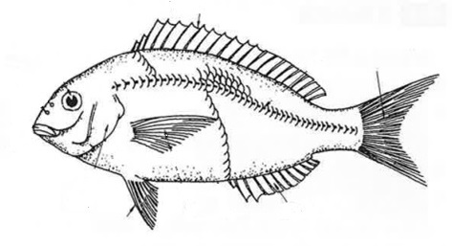
（イ）
（ア）
（ウ）
（エ）

①（ア）尻びれ （イ）尾びれ （ウ）腹びれ （エ）背びれ
②（ア）背びれ （イ）尾びれ （ウ）胸びれ （エ）腹びれ
③（ア）背びれ （イ）尾びれ （ウ）腹びれ （エ）尻びれ
④（ア）背びれ （イ）尻びれ （ウ）胸びれ （エ）尾びれ

第２章 水産業と海洋関連産業のあらまし

11 船体の材料による区分について，誤っているものを選びなさい。
① 木船は鋼船に比べて船体は弱く，耐用年数も短いが，加工しやすいという利点がある。
② 鋼船に用いられる鋼材は複雑な形状でも容易に加工できる利点があり，耐用年数が長い。大型船のほとんどは鋼船である。
③ ＦＲＰ船は，繊維強化プラスチック素材を材料としている船で，小型船に多い。軽くて腐食しにくく，形状の自由度が高いが，廃棄処分が容易ではない。
④ 軽合金船はアルミニウム合金を主要な材料とする船で，腐食しにくい。船体は鋼船に比べて軽量であるが，リサイクルや廃棄処分の技術が確立していない。

12 モーダルシフトの説明について，誤っているものを選びなさい。
① 地球温暖化防止の対策の一つとして，モーダルシフトが進められている。
② モーダルシフトとは地球温暖化の原因とされる二酸化炭素の排出が少ない船や鉄道を国内の貨物輸送にもっと利用しようというものである。
③ 二酸化炭素の排出量を比べると，トラックは内航海運のおよそ５分の１と少ない。
④ モーダルシフトの取り組みを支援する事業が進められており，よりいっそう環境にやさしいスーパーエコシップも登場している。

13 船舶の乗組員の編成について，誤っているものを選びなさい。
① 船舶の乗組員は甲板部・機関部の２部門の編成である。
② 船舶所有者は，航行する区域や船の大きさ，機関の出力などに応じて必要な海技免状を保有しているものを乗船させなければならない。
③ 船舶の総責任者として指導監督を行うのは船長である。
④ 海技免状は，必要な乗船履歴がないと取得できない。

14 船舶の航行に関するルールについて，正しいものを選びなさい。
① 出港する船は防波堤の内側で，入港する船の進路を避けなければならない。
② 防波堤の突端や停泊中の船を右舷に見て航行するときはできるだけこれに近寄り，左舷に見るときはできるだけ遠ざかって航行する。
③ 自船の針路を右に転じているときの音響信号は短音２回である。
④ 自船の機関を後進にかけているときの音響信号は短音１回である。

15 集魚法について，誤っているものを選びなさい。
① サンマ棒受網漁業や巻網漁業では、魚群を集魚灯によって濃密な群れにしてから網でとる。
② 魚を誘引する方法には，エサを海面にまいたり，かごの中に入れたりする方法がある。
③ カツオ一本釣りで使うシャワーは，追込網漁業の一つである。
④ コンクリート製ブロックなどを沈めた人工魚礁も魚を集める目的で設置されている。

16 網漁具について，図と名称が正しい組み合わせを選びなさい。
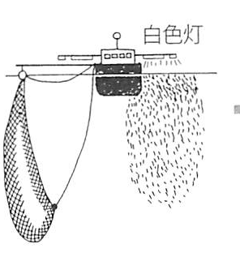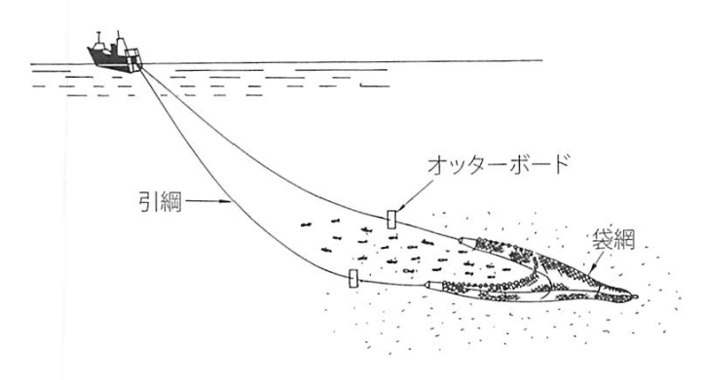
（イ）
（ア）
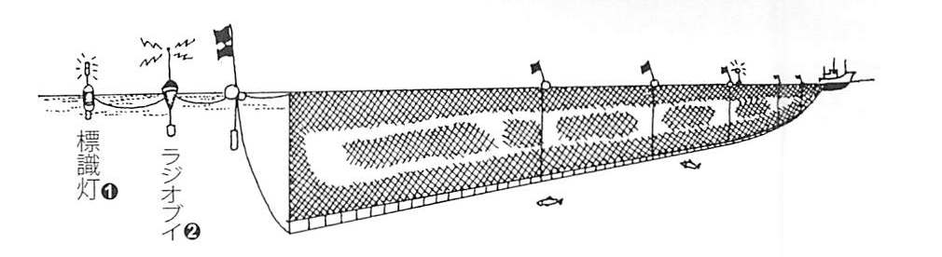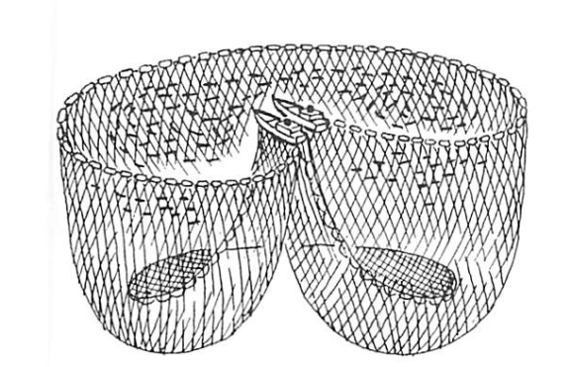
（ウ）
（エ）
（ア） （イ） （ウ） （エ）
① 巻 網 底引網 定置網 流し刺網
② サンマ棒受網 底引網 流し刺網 巻 網
③ 流し刺網 巻 網 サンマ棒受網 定置網
④ 底引網 定置網 巻 網 サンマ棒受網

17 カツオ一本釣漁業について，正しい語句の組み合わせを選びなさい。
漁場を探索し，発見したカツオの群れに（ ア ）をまくとともに，（ イ ）シャワーを散水し，（ ウ ）のついた釣竿で一尾ずつ釣り上げる漁業である。（ エ ）が発達し，動く（ ウ ）に反応しやすいというカツオの習性を利用している。
（ア） （イ） （ウ） （エ）
① 配合飼料 清水 擬餌針 聴覚
② 配合飼料 海水 擬似餌 聴覚
③ 活き餌 清水 擬似餌 視覚
④ 活き餌 海水 擬餌針 視覚

18 つくり育てる漁業に関する語句について，正しい組み合わせを選びなさい。
① 増 殖・・・国や都道府県などが，種苗の放流や環境改善などを通じて，水産資源の保護培養を図ること。
② 放 流・・・元来その海域などに生息しない魚介類を放つこと。
③ 移 植・・・その海域に生息しながら，資源量が減少した魚介類の種苗を確保し，放つこと。
④ 養 殖・・・市場価格を見据え，出荷時期を調整するために育成すること。

19 種苗生産に関する語句の説明について，誤っている組み合わせを選びなさい。
① 自然産卵型採卵 ・・・人工受精と異なり親魚への負担がなく，良質卵が期待できる。
② 人工採卵 ・・・同一水槽内に雌雄の親魚を収容し，受精卵を確保する。
③ 完全養殖 ・・・人工採苗・ふ化により育てた成魚を産卵させ，その卵を人工ふ化させて育て，また産卵させるというサイクルが確立できている養殖。
④ 人工採苗 ・・・人工管理のもとで採卵から種苗の育成まで一貫して行う方法。

20 ＴＡＣ制度の特徴などについて，誤っているものを選びなさい。
① 国連海洋法条約に基づいて設けられた。
② 漁獲量および消費量が多く，国民生活上重要な魚種を対象としている。
③ 資源状況が悪く，緊急に管理を行うべき魚種を対象としている。
④ 対象生物の漁獲できる体長を制限している。

21 生鮮水産物の流通について、正しいものを選びなさい。
① 産地市場とは中央卸売市場のことであり、生産地にある卸売市場を指す。
② 消費地市場とは地方卸売市場のことであり、大消費地にある卸売市場を指す。
③ せりとは公開の場で、売買に参加した者が価格を競争し、最高価格を示した者に販売するしくみである。
④ 入札とは卸売業者と仲卸業者が個別に価格を協議し、取引がまとまった仲卸業者に販売するしくみである。

22 コールドチェーンシステムについて、空欄にあてはまる正しい数値を選びなさい。
水産加工食品の一つである冷凍食品は、製造直後から常に（ ）以下の低温を保ちながら
輸送・配送されて消費者の手に渡るようになっている。
① －５℃ ② －１５℃ ③ －１８℃ ④ －３０℃

23 ＨＡＣＣＰの説明として、正しいものを選びなさい。
① 一般に調理が面倒だと敬遠されがちな水産物を、手軽・気軽においしく食べられるようにする。
② 従来の抜取検査による衛生管理に比べ、より効果的に問題のある製品の出荷を未然に防ぐことが可能となる。
③ 商品を使用する状況や生活スタイル、付加価値を消費者に提案する。
④ 対象とする物品の流通履歴を確認できることである。

24 魚介類の鮮度変化や鮮度保持について、誤っているものを選びなさい。
① 死後硬直の状態にある魚介類は鮮度が良好である。
② 魚介類は自己消化が進んだ後、死後硬直の状態に変化する。
③ 魚介類の筋肉や内臓中に存在する酵素の働きにより、筋肉成分が分解されることを自己消化と いう。
④ 鮮度を保持するには、漁獲後は内臓やえらを除去して、付着している細菌の数を少なくする。

25 魚の鮮度低下について、誤っているものを選びなさい。
① Ｋ値が小さくなるほど鮮度が低下していると判断できる。
② 鮮度が低下し始めるとトリメチルアミンが生成され生臭いにおいを放つ。
③ 腹部が軟化して肛門から内容物が露出しているものは鮮度の低下したものである。
④ 目に血が混じって赤くなったり、張りがなくなってきたものは、鮮度が低下したものと判断できる。
26 水産加工食品について、誤っているものを選びなさい。
① 冷凍品とは、食品が凍結する温度以下に冷却し、長期間貯蔵するために処理したものである。
② 乾製品には、素干し品、煮干し品、節類、くん製品などがある。
③ 発酵食品には、佃煮、みりん干し、かば焼きなどがある。
④ 練り製品には、蒸しかまぼこ、ちくわ、はんぺん、さつまあげなどがある。

27 自然毒食中毒について、正しいものを選びなさい。
① フグの卵巣や肝臓には、シガトキシンという猛毒が含まれている。
② シガテラ毒による食中毒は、オニカマス、バラフエダイなどの熱帯や亜熱帯海域のサンゴ礁の周りに生息する魚が毒化して引き起こすものである。
③ イガイやホタテガイなどの二枚貝は、生息環境や産卵時期によって毒素を体内に含むことはない。
④ バラムツによる自然毒食中毒は、肝臓に豊富に含まれるビタミンＡの過剰摂取によるものである。

28 水産業におけるＩＣＴを活用した取り組みについて、誤っているものを選びなさい。
① ブリ養殖では、いけすごとに給餌量や成長量、生残率と水温をタブレット端末で統合管理しているところもある。
② 沿岸漁業では水温や過去の漁獲データを基にした漁場や漁獲の予測が期待されている。
③ 定置網漁業では、海中にカメラを設置して、スマートフォンに送信されてくる海中画像を漁業者が確認できるシステムを導入している。
④ カキ養殖では、塩分濃度測定のブイを養殖場に設置し、いかだの移動時期の判断材料にしている。

29 海洋資源について、誤っているものを選びなさい。
① 主な海洋資源には海底資源、水産資源がある。
② わが国周辺の海底には石油や天然ガスは存在しない。
③ 近年、海底資源が注目され、国際的な競争、論争が激化している。
④ 藻類から高効率でバイオエタノールを生産する技術が開発されている。

30 海洋エネルギーの利用について、誤っているものを選びなさい。
① 潮汐発電は、干潮時に貯水した海水を満潮時に放出しながら発電機を回す手法である。
② 波力発電には、浮体が波の上下により生じる空気の流れで羽根車を回して発電するものなどがある。
③ 海洋温度差発電は、蒸発しやすいアンモニアを媒体として利用する方法が研究されている。
④ 洋上風力発電は、海底に直接基礎を設置する方法と、浮力体を基礎として係留する方法がある。

第３章 基礎実習

31 網による生物の採集について、誤っているものを選びなさい。
① 投網は網を広げてかぶせることで採集を行うものであり、あまり技術を必要とせず、深い海での採集に適する。
② 地引網は砂浜海岸での沿岸魚類の採集に適しており、観光漁業の対象としても扱われる。
③ 四手網はあらかじめ魚の来そうな場所に仕掛け、餌をまくなどして魚を集め、魚が集まったところで静かに持ち上げて採集する。
④ プランクトンの採集は、プランクトンネットを用いて行い、採集方法には水平引きと鉛直引きがある。

32 魚類の縦横・左右に関する文章について、正しい組み合わせを選びなさい。
魚類の縦横は、頭部を（ア）にした配置を基準にする。たとえば（Ａ）のイシダイは（イ）じまで、（Ｂ）のゴンズイは（ウ）じまである。また、左右は魚類の頭部を（ア）にして、正中線の（エ）側から左右が決められている。
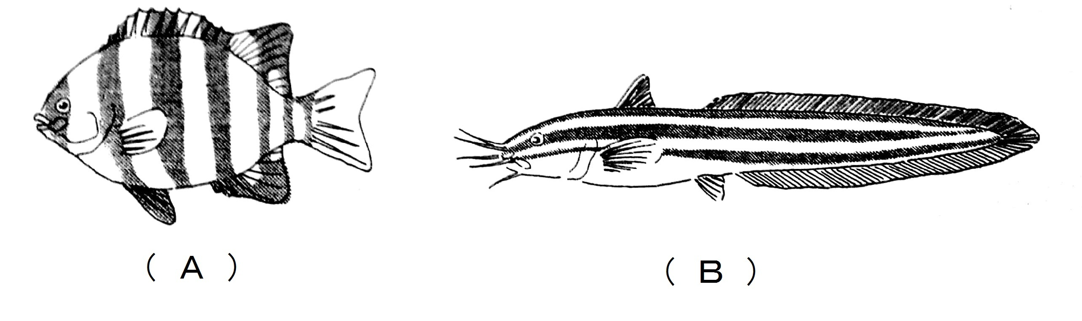
（ア） （イ） （ウ） （エ）
① 上 横 縦 背
② 左 横 縦 腹
③ 上 縦 横 腹
④ 左 縦 横 背

33 魚類の測定部位について、正しい組み合わせ選びなさい。
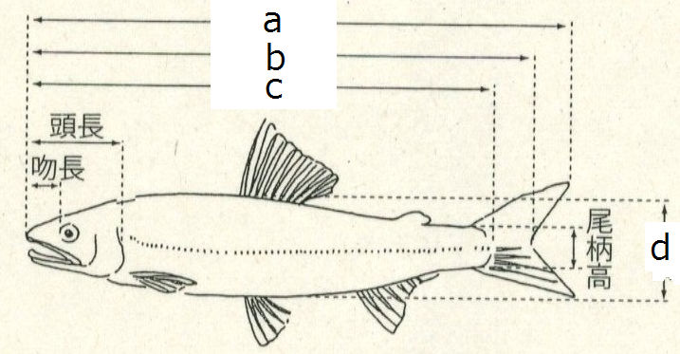

ａ ｂ ｃ ｄ
① 尾叉長 体 長 体 高 全 長
② 全 長 体 長 尾叉長 体 高
③ 全 長 尾叉長 体 長 体 高
④ 体 長 全 長 体 高 尾叉長

34 採集物の保存について、正しいものを選びなさい。
① 魚類は5～10％のエチルアルコール液で固定し、標本ビンに入れて液浸標本として保管する。
② 節足動物およびウニ、ヒトデ類は、70～80％のホルマリン液で保管し、密栓する。
③ 軟体動物は、生きている貝ならば、80～90℃の湯で10～15分煮た後に、軟体部を取り除く。
④ 海藻は、一般的に採集直後に押し花を作るのと同じような方法で標本にされる。

35 生き物の飼育に用いる餌料・飼料について、正しいものを選びなさい。
① 天然から採取した生き物は人間から与えられた餌に慣れやすいため、餌の食べ方では健康状態を知ることはできない。
② 水槽内に常に餌があるようにするため、食べきれる量より少し多めに与える。
③ 餌付けができたら、なるべく天然の餌を与えるようにし、多種類の餌を組み合わせて、栄養のバランスを保つ。
④ 餌の種類は、生き餌、冷凍餌、乾燥餌、人工飼料に分類される。

36 大型魚の魚体処理法のうち、正しい組み合わせを選びなさい。
① フィレー ・・・そのままの状態のもの。
② ラウンド ・・・えら、内臓を取り除いたもの。
③ ドレス ・・・頭、えら、内臓を取り除いたもの。
④ セミドレス ・・・背骨を取り除いたもの。

37 カッターの各部名称について、正しい組み合わせを選びなさい。
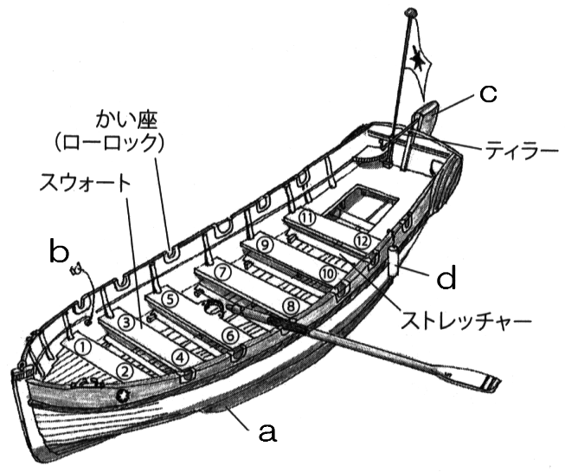

ａ ｂ ｃ ｄ
① ブレード ラダー フェンダー ビルジキール
② ビルジキール かい座栓（ポペット） ラダー フェンダー
③ かい座栓（ポペット） グリップ ブレード ラダー
④ フェンダー ビルジキール グリップ ブレード

38 海上衝突予防法について、誤っているものを選びなさい。
① 避航船とは、相手船を避けるように走る船のことである。
② 「横切り」「行き会い」「追い越し」と呼ばれる他船との基本的な位置関係がある。
③ 船は自動車の左側通行と同じく、「左側通行」である。
④ 保持船とは、針路と速力を保ったまま走る船のことである。

39 ロープワークについて、誤っているものを選びなさい。
① まき結び（クラブヒッチ）は一度結ぶと、ほどくことが難しい結び方である。
② もやい結び（ボーラインノット）は、主に船を岸壁につなぐときに使われる結び方である。
③ 端止めはロープエンド（ロープの端）の「ほつれ」を修繕する方法である。
④ ひとえつなぎ（シングルシートベンド）は2本のロープをつなぐときに使われる結び方である。

40 編網について、誤っているものを選びなさい。
① 目板とは、網目の大きさを決める道具である。
② 網針には網糸を巻き付けておき、網を編みながら網糸を適宜繰り出し、網目を編んでいく。
③ 「本目結節」は「かえるまた結節」に比べて、結び目の緩みが少ない。
④ ａは「本目結節」、ｂは「かえるまた結節」である。
ａ ｂ
